附件3
教师资格认定人员体检须知
（体检定点为钦州市第二人民医院）

一、教师资格定点体检医院
钦州市第二人民医院，地址：钦州市第二人民医院健康管理（体检）中心（钦南区北部湾北大道新隆风景大厦1-2层，前台联系电话：2872006）。
二、体检时间
2022年5月15日至6月15日7:50-11：30（以预约时间为准）。
三、体检预约流程及网上缴费
根据疫情防控要求，减少人员聚集，错峰错时体检，请提前3个工作日在钦州市二医院健康管理体检中心公众号进行预约。今年起钦州市申请高级中学教师资格和中等职业学校教师资格、中等职业学校实习指导教师资格认定体检实现电子化，申请人不需填写《广西壮族自治区申请认定教师资格人员体检表》。仅需凭本人身份证到钦州市第二人民医院健康管理（体检）中心参加体检，同时上交近期免冠正面小2寸彩色白底证件照片1张（照片与网上申报时上传照片同底版，背面须备注好：姓名+报名号）到钦州市第二人民医院健康管理（体检）中心前台处。
（一）关注“钦州市二医院健康管理体检中心”微信公众号。

（二）点击“体检预约”——“中小学教师资格”——“立即预约”（首次使用时需要输入本人的手机号码以绑定手机号）。
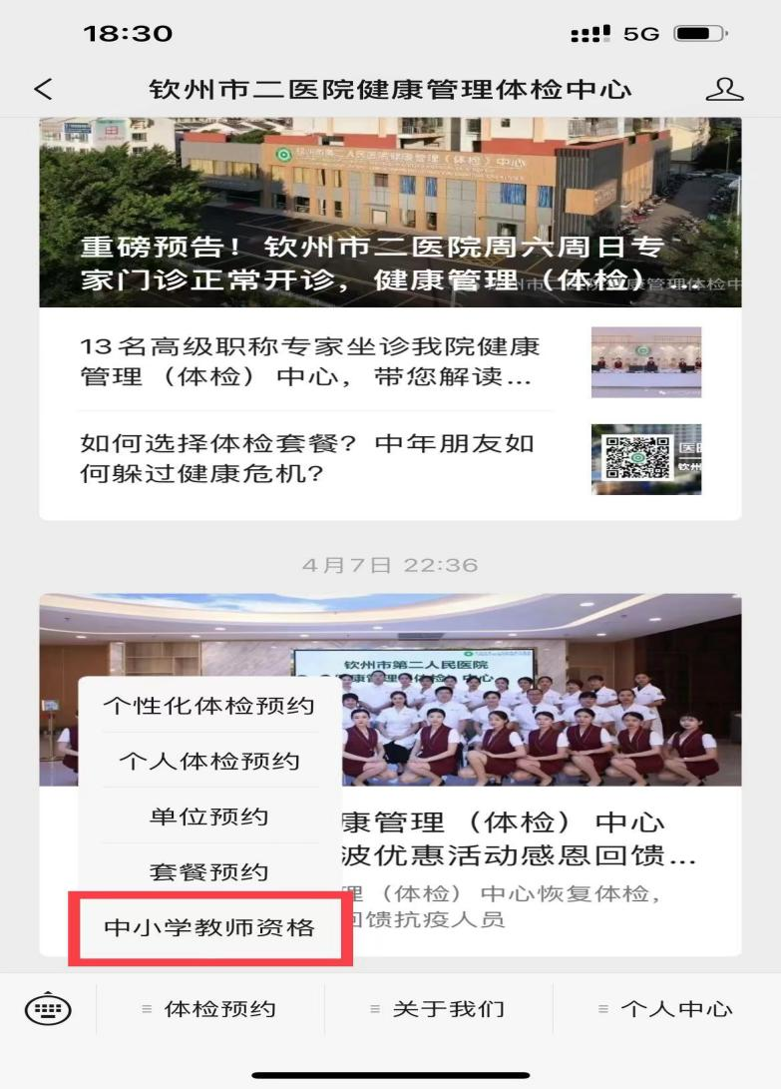
（三）查看体检注意事项并如实填写个人信息（姓名、身份证号、性别、联系电话等）并提交，个人信息务必填写准确，若填写不真实或有误，导致结果由申请人本人负责。
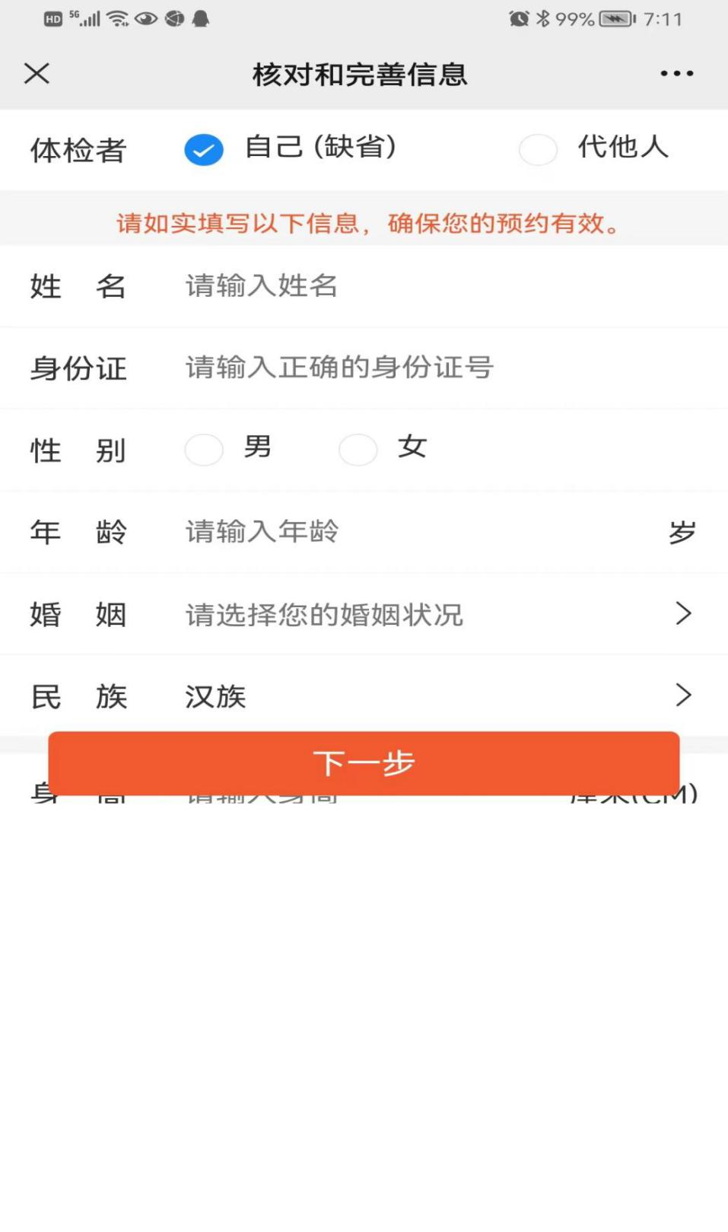
（四）按要求再次核对个人信息、选择体检日期并提交订单完成缴费。

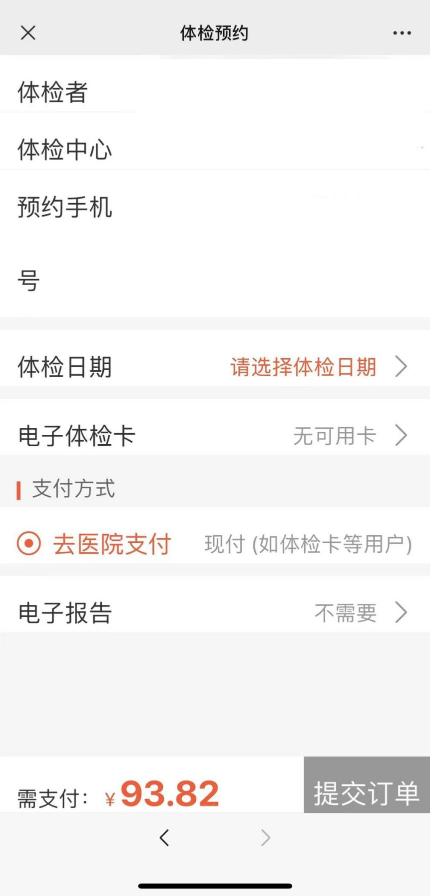
四、现场体检
体检人员须携带本人身份证按预约时间到钦州市第二人民医院健康管理（体检）中心进行体检，在前台领取体检指引单，并按照体检指引单完成所有体检项目的检查，体检完成后将体检指引单交回前台确认。
体检时须严格按照疫情防控要求进行“三码”联查、测量体温及佩带口罩。
五、体检完成后，申请人可在钦州市二医院健康管理体检中心公众号查询体检报告，体检结果及小2寸彩色白底证件照片由医院统一移交至钦州市行政审批局。教师资格现场确认时申请人不需提交纸质版的体检报告。

教师资格认定人员体检须知
（体检定点为灵山县、浦北县人民医院）

一、教师资格定点体检医院
（一）灵山县人民医院，地址：灵山县钟秀路1号灵山县人民医院急诊科4楼，联系电话：0777-6218369 。
（二）浦北县人民医院，地址：浦北县金浦大道177号浦北县人民医院门诊1楼，电话：0777-8218737。
二、体检时间
2022年5月15日至6月15日正常上班时间。
三、体检内容
按照《广西壮族自治区申请认定教师资格人员体检表》内容完成所有体检项目的检查。
四、现场体检
（一）体检人员须携带身份证和近期免冠正面小2寸彩色白底证件照片1张（照片与网上申报时上传照片同底版，背面须备注好：姓名+报名号）。
（二）携带《广西壮族自治区申请认定教师资格人员体检表》（公告网页上自行下载打印）。
五、其他事项
经与定点医院对接，体检时可随到随检，现场需严格按照疫情防控要求进行“三码”联查、测量体温及佩带口罩。体检完成后，申请人的体检报告由医院统一移交至钦州市行政审批局，个人无需领取纸质体检报告提交到认定机构（“体检结果1年内有效”）。

